20230308在EXCEL輸入蝦米輸入法數字類字根例字

請參考 「802:20220901安裝並使用蝦米中文輸入法」先裝妥蝦米中文輸入法

(0A)執行如上蝦米中文輸入法安裝程式(PIME-1.1.0-setup.exe)，只勾蝦米輸入模組

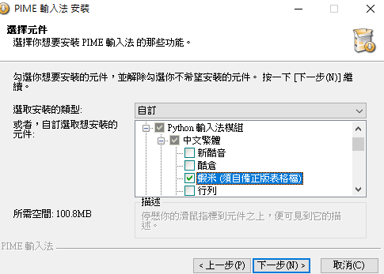

(0B)選取蝦米中文輸入拆碼對應表格檔(liu-uni.tab)

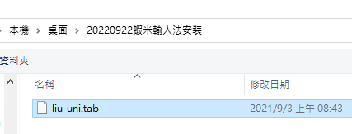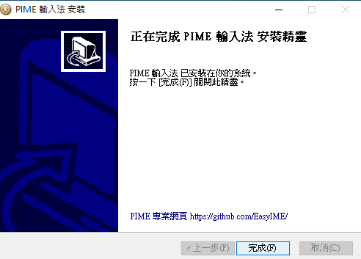

(0C)安裝完成，按「WIN+空白鍵」可切換至蝦米輸入法模式。

- 搜尋lfwiki找到樹心幽徑並點開第869號文(即本文所在)

用WIN+方向鍵將現行工作視窗依給定方向以一半的螢幕顯示之.

請用拆碼練習的CAI程式LiuEasyLearn.exe(下載點) 進行如下音的字根練習(第3鈕)的37個字(按WIN+SHIFT+S鍵可截圖選定區)

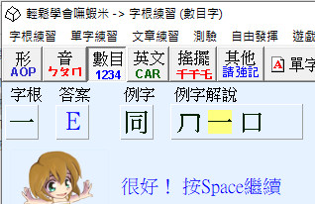

執行excel並輸入如下資料 (按住SHIFT鍵再按英文字母鍵可直接在蝦米中文輸入模式下輸入英文字母(不用再切換到英文輸入模式))

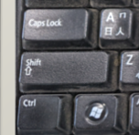
(3A)按CTRL+A以選取整個工作表，然後設定為「20點字」及「所有框線」。
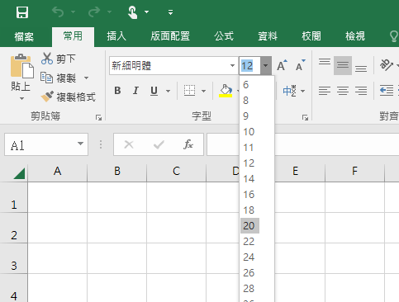

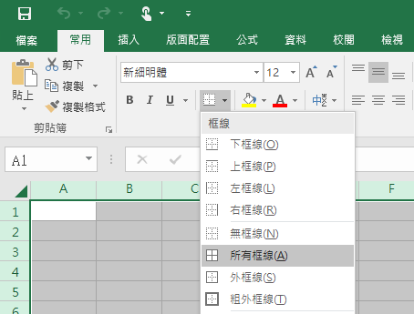

(3B)在A1儲存格輸入標題文字「20230308在EXCEL輸入蝦米輸入法數字類字根例字」並選取A1:J1再按「跨欄置中鈕」

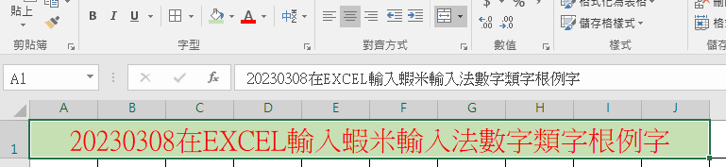

(3C)將「no,例字,有字根碼,例字拆碼,碼數,no,例字,有字根碼,例字拆碼,碼數」貼入A2並選「資料/資料剖析/分隔符號」功能，分隔符號只勾逗號來將A2內容切開為A2:J2的各欄文字。

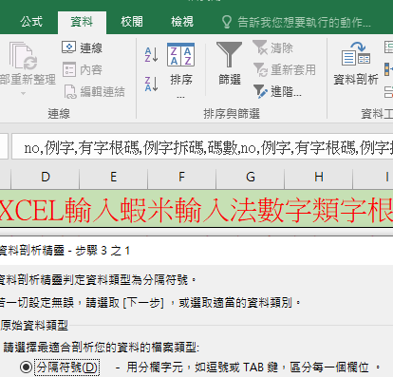

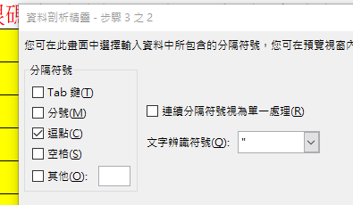

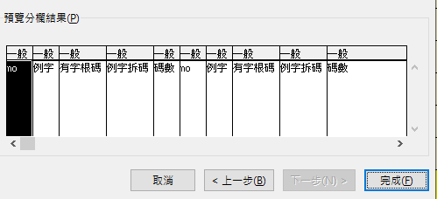

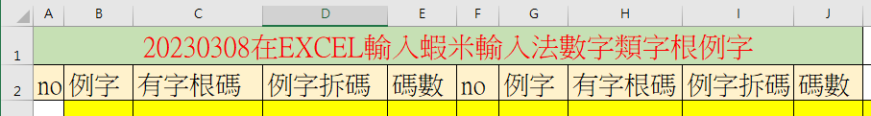
並於上方英文字母欄名框邊拖曳來調整欄寬，使如上切開的各欄文字皆可完整顯示。
註：CTRL+C鍵可複製目前選取的內容，
CTRL+V鍵則可將複製的內容貼在目前的游標處。
(3D)在A3及A4儲存格分別輸入1和2，接著在A4儲存格右下角格線+處往下拖曳到A21來填入數列1到19； 同上在F3及F4儲存格分別輸入20和21並往下拖曳到F21來填入數列20到38

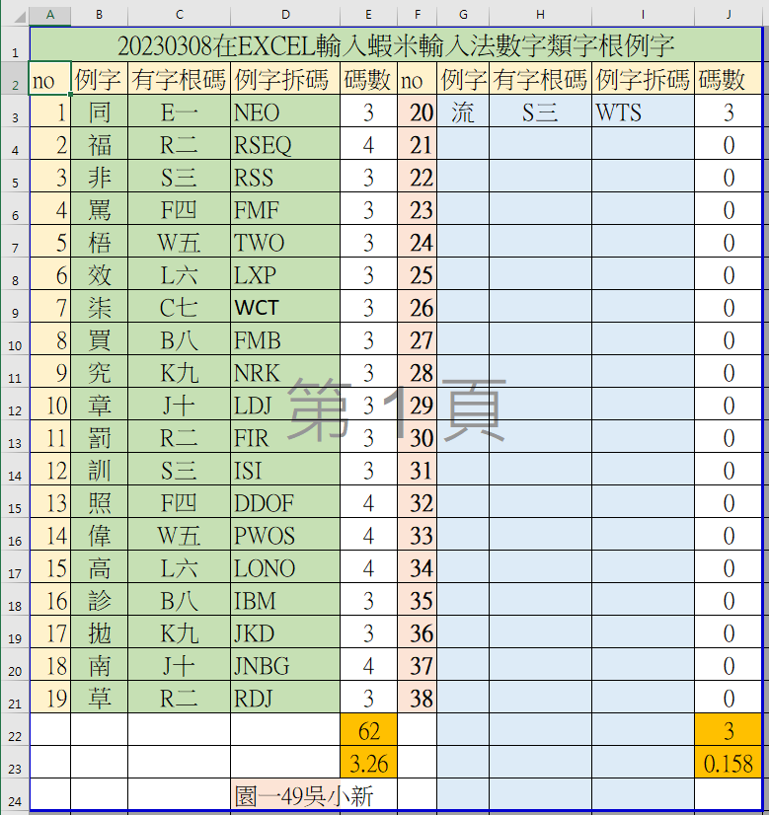

(3E)在D24儲存格輸入你的班級座號姓名如「電機一49吳小新」

(3F)E3儲存格輸入公式=LEN(D3)，並將之拷給E4:E21及J3:J21。

(3G)在E22儲存格輸入公式=SUM(E3:E21)，
在E23儲存格輸入公式=AVERAGE(E3:E21)

(3H)並將E22:E23的公式拷給J22:J23

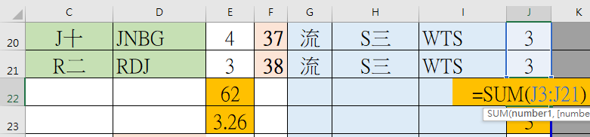
(3I)在B3:D21及G3:H21輸入如下中文字例字的拆碼對應(SHIFT+空白鍵：切換全型或半型英文字)：

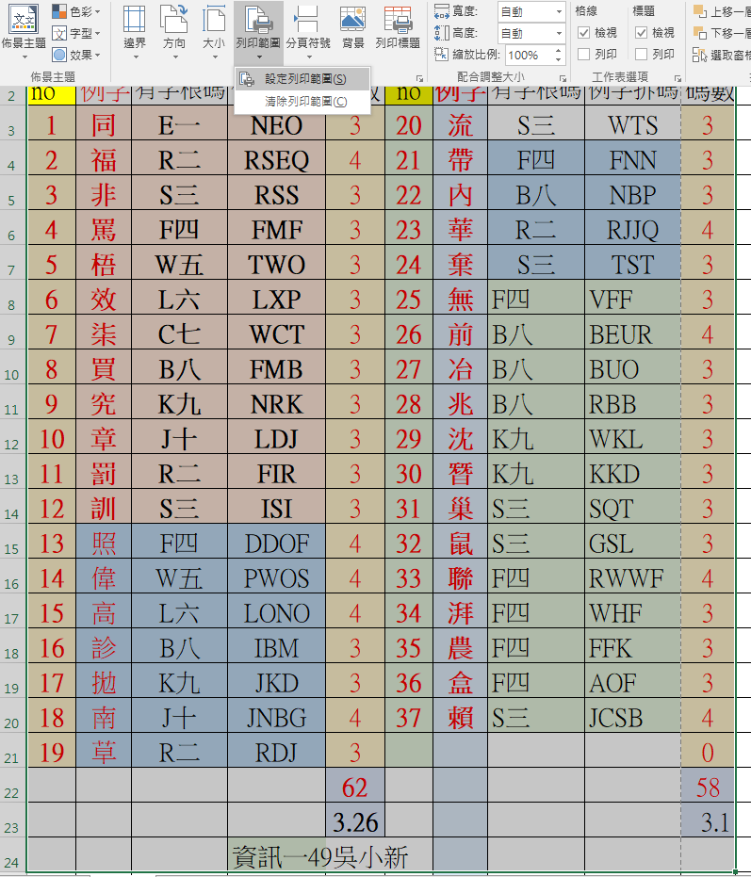

(3J)點D欄標題欄的格線可調整D欄的寬度。

(3K)中文數字拆碼與全型字母對應：
「SHIFT＋空白鍵」可切換全型或半型字母。

○一二三四五六七八九十

ＯＥＲＳＦＷＬＣＢＫＪ(全型字母)

OERSFWLCBKJ(半型字母)

(3L) ALT+TAB可切換作用中的應用程式

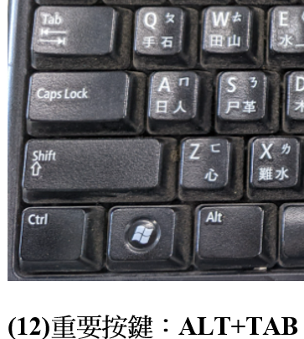

(4)選取範圍A1:J24/版面配置/列印範圍/設定列印範圍。

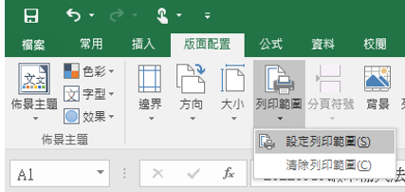

(5A)按CTRL+P/印表機挑Microsoft print to PDF/ 版面設定(頁面：「A4橫向、調整為1頁寬與1頁高」；邊界「勾水平及垂直置中」 工作表「列印格線及列與欄標題」；) /印出為D碟的a.pdf

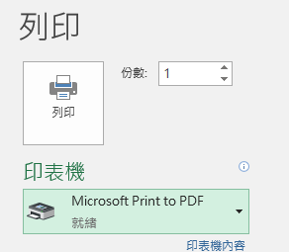
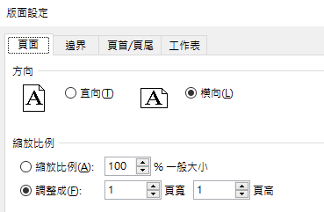
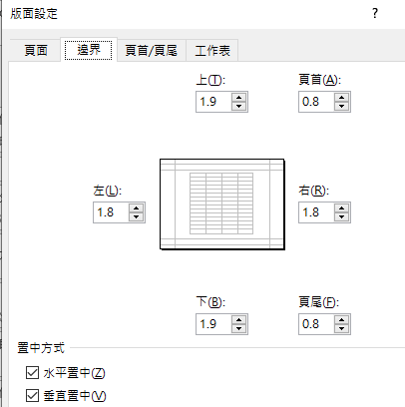
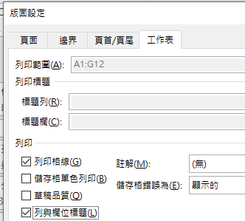

(5B)按win+E鍵
(按住win鍵 再按E)可看到剛列印產生的pdf檔，請將之打開來看。

